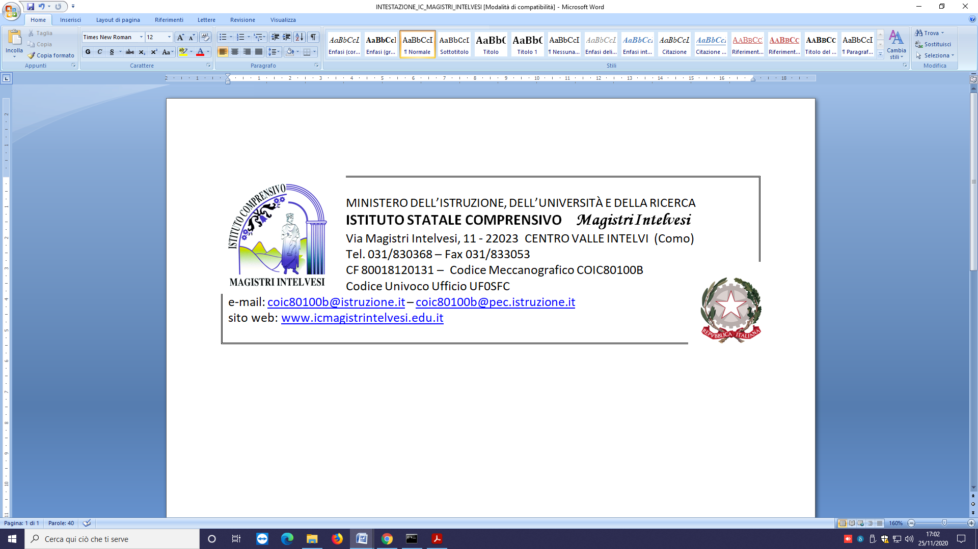

**DELIBERA N. 11**

Il giorno **29 ottobre 2020** alle ore **16.30** si è tenuto, in videoconferenza, mediante l’utilizzo dell’applicazione Meet della Google Suite for Education d’Istituto, il Collegio Docenti Unificato, presieduto dalla Dirigente Scolastica, Dott.ssa Maria, Patrizia Punelli, per discutere i seguenti punti **all’ordine del giorno**:

OMISSIS

**7.** Delibera progetti integrativi al PTOF (personale interno)

OMISSIS

Il primo collaboratore, ins. Caldarini Andrea, illustra le nuove proposte progettuali pervenute dai vari ordini (vedasi **Allegato 4**), relativamente ai progetti da svolgersi nel corrente anno scolastico, ad integrazione di quanto già deliberato nel CDU del 29/06/2020. Il Collegio approva all’unanimità. (**delib. n°11**)

Centro Valle Intelvi 15/12/2020

La Presidente La segretaria

F.to dott.ssa Maria Punelli F.to Lucrezia Peduzzi